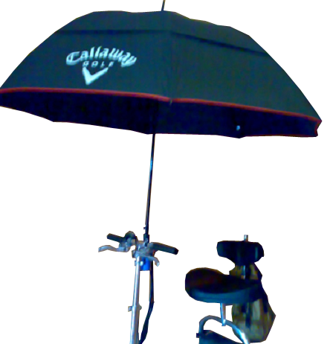

Soporte porta-paraguas.
Esta obra se publica bajo una
Licencia Creative Commons Atribución-NoComercial-CompartirIgual 3.0 Unported.

 | Soporte porta-paraguas.
Breve descripción | Dispositivo para llevar un paraguas.
Para quién se hizo y con qué objeto | Lo construí para llevar paraguas en mi patinete pero se puede adaptar a silla de ruedas de cualquier tipo.
Materiales y modo de funcionamiento | - 1 alargo para pintar con rodillo.  - bridas de cremallera de fontanero.
Proceso de elaboración | Modificar el alargo de pintor:  Se quita la parte que sujeta el rodillo para usarlo como soporte para el alargo, de modo que sujetándolo a la silla con las bridas de fontanero nos servirá para sujetar el paraguas.
Autores y datos de contacto | Nombre: F. Javier  Dirección: Calle Josepa Massanés 22.  Código Postal : 08026  Ciudad: Barcelona  País: España  Teléfono: 619088***  Correo electrónico : xavidua@gmail.com

Galería de imágenes

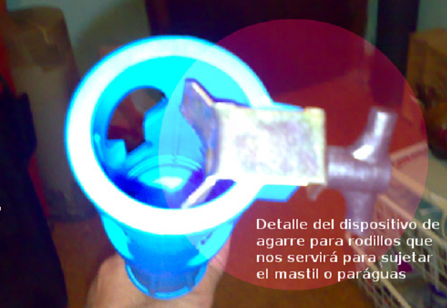
Detalle de la parte del alargo de pintor a rodillo que nos servirá para sujetar el mástil.

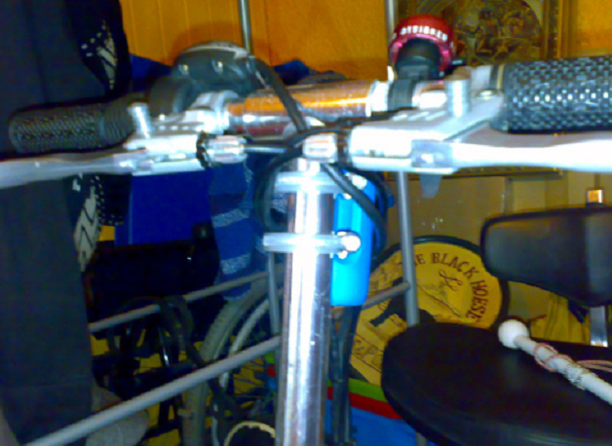
Detalle de cómo se ha sujetado el soporte del mástil a la barra del triciclo con dos bridas de fontanero. (se puede, también, instalar en una silla de ruedas).

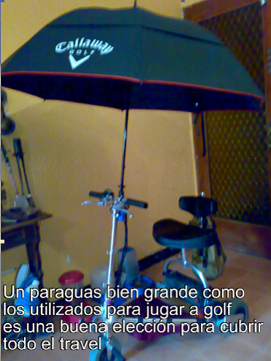
Imagen del resultado final del patinete con el paraguas instalado. (Se puede, también, instalar en una silla de ruedas).

